BÀI 9: LẮP MẠCH ĐIỆN
2 CÔNG TẮC 3 CỰC ĐIỀU KHIỂN 1 ĐÈN (tiết 1)

- Dụng cụ, vật liệu và thiết bị.
(SGK )

- Nội dung và trình tự thực hành.

- Tìm hiều sơ đồ lắp đặt mach điện.

Sơ đồ nguyên lý mạch điện
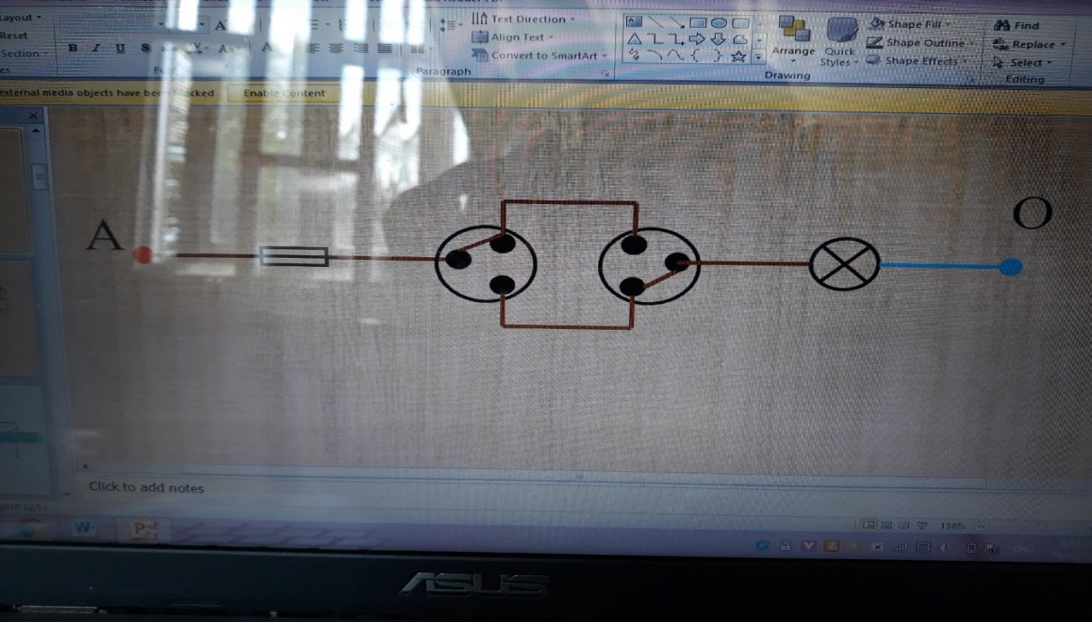

Sơ đồ lắp đặt mạch điện.

- Lập bảng dự trù dụng cụ, vật liệu và thiết bị (hs tự làm).

GHI CHÚ:
      - Học sinh viết phần Lý thuyết vào vở bài học.
      - PHHS và Học sinh phản hồi với GVBM (có thể trao đổi việc học tập của mình với GVBM bằng Zalo, Group lớp hoặc tin nhắn trên trang Viettel Study, …)

